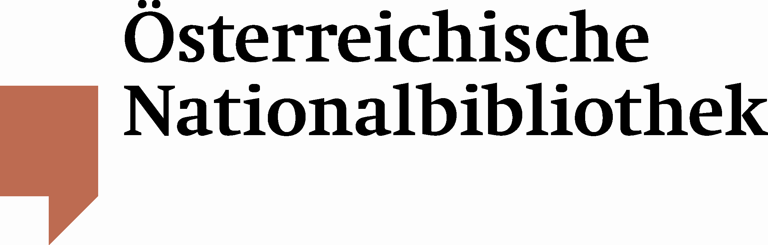

Österreichische Nationalbibliothek auf der Buch Wien 2011
Spannende Einblicke, Stargast Erich Schleyer und Gewinnspiele am Stand der größten Bibliothek des Landes

Auch in diesem Jahr wird die Österreichische Nationalbibliothek mit einem Multi-Media-Messestand sowie einem attraktiven Programm auf der Buch Wien vertreten sein.
Schauspieler und Kinderbuchautor Erich Schleyer erforscht mit ExpertInnen der Restaurierwerkstätte der Österreichischen Nationalbibliothek (ÖNB) die Vielfalt der Bücherwelt und taucht mit Kindern in die Welt der Buchrestaurierung ein. Gemeinsam mit SchülerInnen klärt er die Frage nach dem richtigen Umgang mit dem Medium Buch.
InformationsexpertInnen führen am Messestand in die Katalog- und Datenbankrecherche der ÖNB ein und stehen mit Tipps und Tricks für die Online-Recherche zur Seite. BesucherInnen können im Digitalen Lesesaal der ÖNB blättern und bei der Präsentation von „Habsburg Digital“ erfahren, wie Österreichs größtes Bildarchiv einfach und effizient genutzt werden kann.
Die WissensexpertInnen der ÖNB ermöglichen vor Ort spannende Einblicke in die vielfältigen Bereiche der größten Bibliothek des Landes, seien es die Museen, die Sammlungen oder der Bibliotheksbereich.
Gewinnspiele für Kinder und Erwachsene runden das facettenreiche Programm ab. Täglich können BesucherInnen der Messe attraktive Preise gewinnen. Als Hauptpreise werden ein Apple iPad, ein Wochenende in einem der luxuriösen Bibliotels, ein exklusives Schreibset von Faber-Castell sowie Brunches im exquisiten Hotel Le Méridien Vienna verlost.

Die Hauptpreise wurden freundlicherweise zur Verfügung gestellt von
Das Apple Systemhaus EXACON-IT: www.exacon.at/exawebpage
Bibliotels: www.bibliotels.com
Le Méridien Vienna: www.lemeridienvienna.at
Faber Castell Austria: www.faber-castell.de

Messeplatz 1, Halle D
Do, Fr 9 bis 18 Uhr
Sa 10 bis 18 Uhr
So 10 bis 17 Uhr
Informationen: www.buchwien.at

Für Rückfragen:
Mag. Katharina Kober
Österreichische Nationalbibliothek
Abteilung für Öffentlichkeitsarbeit
Tel. (+43 1) 534 10-473
katharina.kober@onb.ac.at
www.onb.ac.at

